关于2022级学生2023学年春季学期选课的通知

各位2022级同学：
现在进入2023学年春季学期选课时间，请大家务必于1月8日24:00前将课程选择完毕。切勿多选、错选、漏选。
请注意，根据研究生系统，如果课程选择错误，会延期毕业情况，所以请大家一定看清步骤进行操作。
现将操作步骤通知如下：

2022级MPA学生选课步骤一览
一、制定培养方案
（1）登录中国海洋大学官网——信息门户（学号+密码）
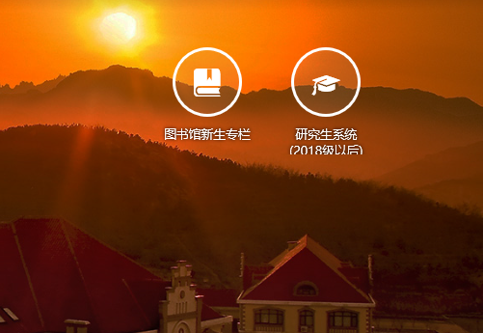

（2）进入研究生系统（2018级以后），点击“培养”—“个人培养计划”
在“核心专业课”中选择《海洋公共管理理论与实践》。（选择好后务必点击“提交”）
如下图：
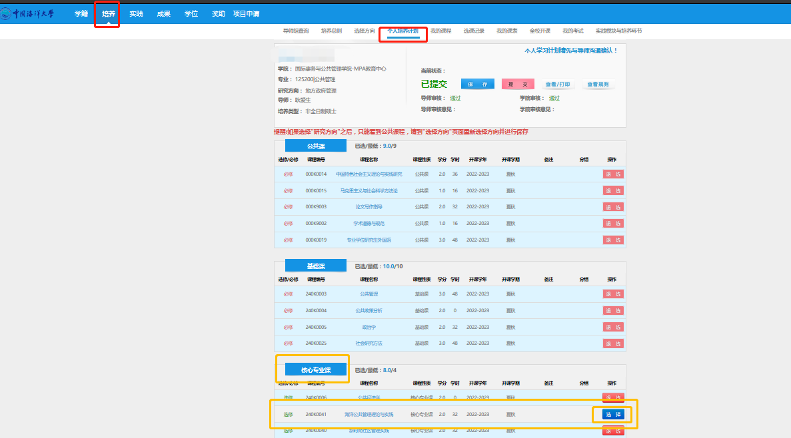

点击“提交”后出现以下页面即为成功。
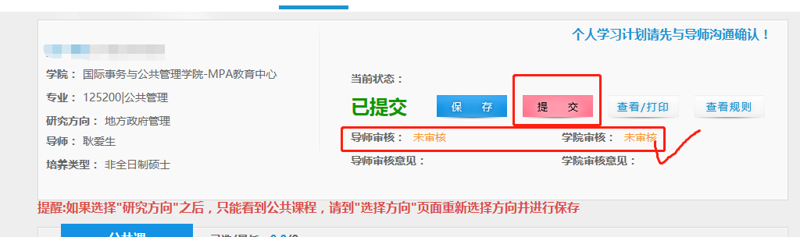

注意：此步骤请在1月4日前完成，1月5日中心统一进行培养计划审核，审核完毕后方可进行选课。

- 选课
（1）1月4日-8日正式选课，请登录中国海洋大学官网——信息门户（学号+密码）。
（2）进入研究生系统（2018级以后），点击“培养”—“我的课程”即可进行，本学期需要选择（社会保障、公共部门人力资源管理、电子政务、新时期社区管理实践、公共危机与风险治理、海洋公共管理理论与实践）6门课程。
注意：1.只需选择这6门课程，不要多选漏选！！
- 上学期没有选课的同学可在已开设的课程中进行补选，若下学期没有开设需补选课程，则无法选择。
- 在青岛上课的同学请选择青岛班，不在青岛上课的同学请选择外地班（见下图）
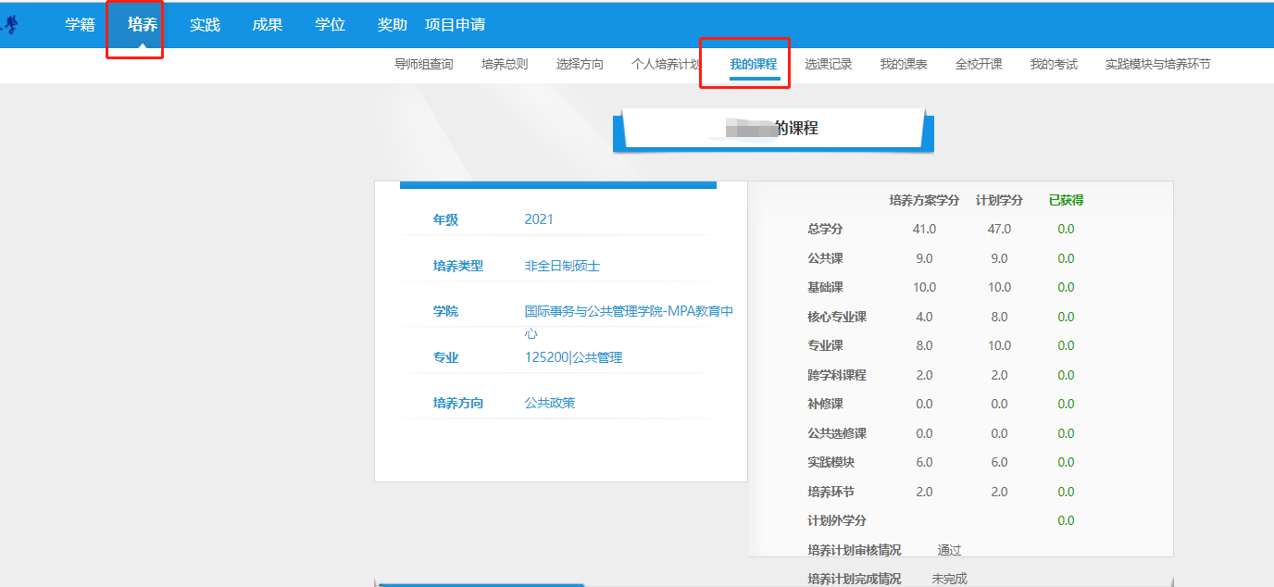
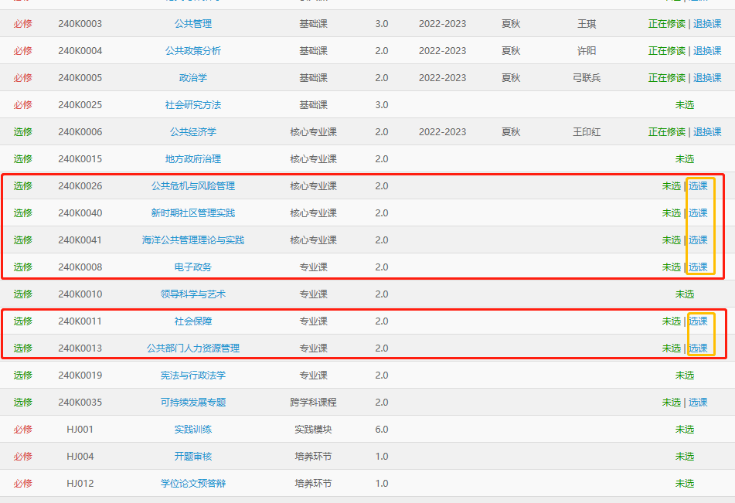
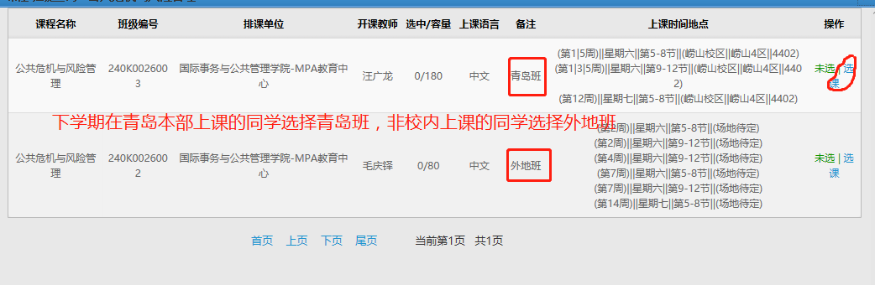
选课成功后，会提示“选课成功”。
（3）至此，选课成功，进入“选课记录”中查看，是否6门课程全部选完退出系统即可。
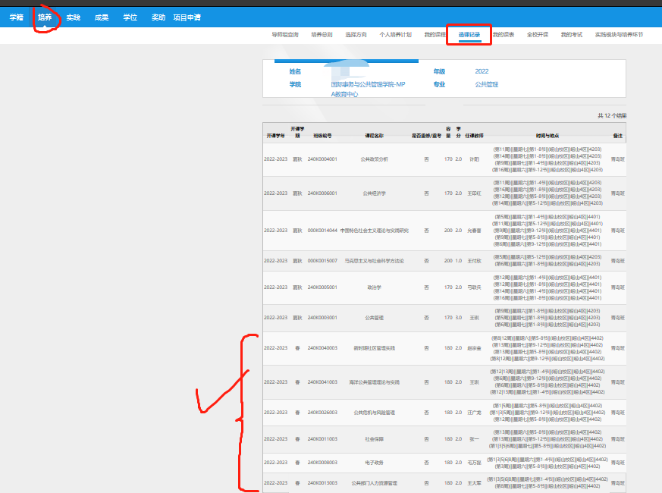
（4）建议同学们在1月10日14:00前，再次登录系统，确认是否6门课程全部选中。
请大家一定重视选课事宜，与各位能够如期毕业息息相关，如果因为个人选课不妥导致延期毕业，中心也无法进行补救。

中国海洋大学MPA教育中心
2023年1月2日

